使用的数据集为：winemag-data_first150k.csv
其中每条数据包含酒的产地、价钱、种类等等属性。因为数据集中属性过多，在实验中只采用了country、points、price三个属性来进行实验。
- 对数据进行处理，将其转换为适合关联规则挖掘的形式；
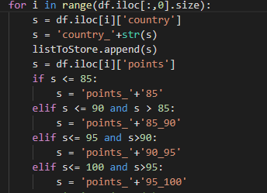
考虑到points、price均为数值型属性，所以将所有的price数值划分为五个类别。分别为：小于price_100、price_100_300、price_300_600、price_600_1000.将points划分为四个类别：小于等于points_85、points_85_90、points_90_95、points_95_100. 将数据处理成易于挖掘的形式。
2.找出频繁项集；
这里利用orangecontrib.associate.fpgrowth来进行实验。
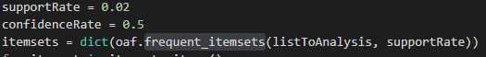
使用上述模块中frequent_itemsets函数求取给定数据集在给定支持度下的频繁项集。实验中取支持度为0.02，要挖掘的数据是经过上述操作处理后的数据。
3.导出关联规则，计算支持度和置信度。
分为两步，先获得从数据中挖掘出来的关联规则。

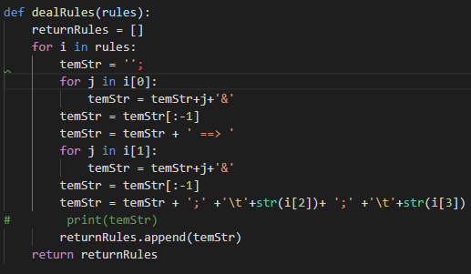
将关联规则按照XX&XXX==>XXX的形式保存起来。
获取支持度和置信度并将其与关联规则一起保存。
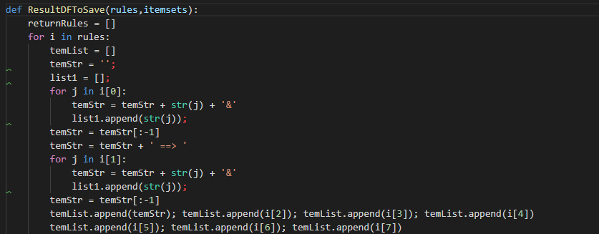
4.对规则进行评价，采用lift、以及全置信度两个指标。
其中lift指标计算公式为为lift(A,B)= P(B/A)P(B)或conf(A→B)/sup(B)。
因为在挖掘出关联规则的同时已经获得lift参数结果。所以主要考虑如何计算全置信度参数数值。
全置信度即求A到B的置信度和B到A置信度两者的最小值。在这里，我们将需要的置信度的相关AB表示出来，通过之前求出来的频繁项集字典来获取AB同时出现数目以及单独的A或者B出现的数目，计算求得A到B的置信度和B到A置信度。
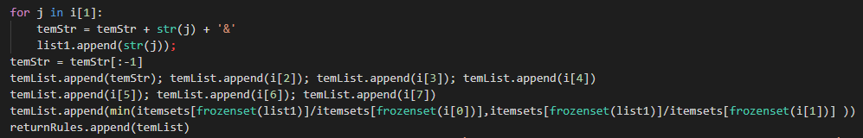
- 对挖掘结果可视化。
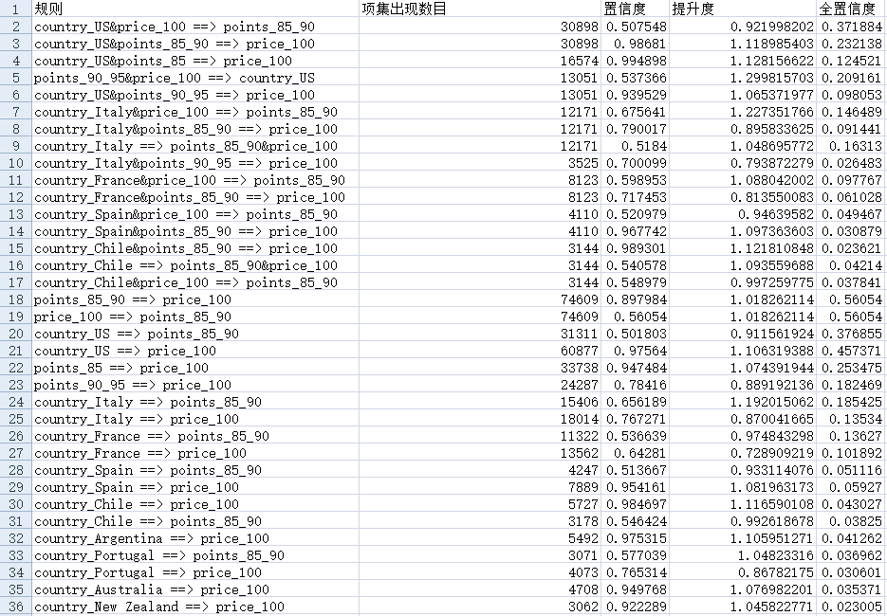
挖掘结果及分析。
频繁项集：
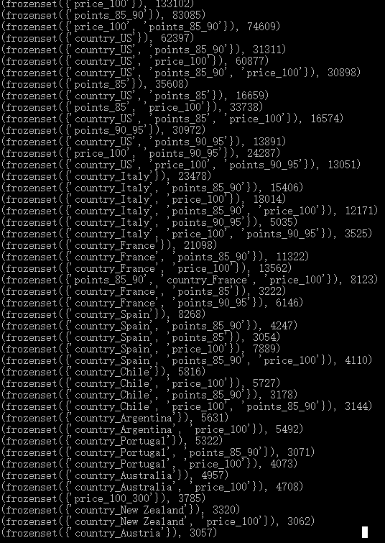
关联规则：
规则 | 项集出现数目 | 置信度
country_US&points_85_90 ==> price_100 | 30898 | 0.986809747
country_US&price_100 ==> points_85_90 | 30898 | 0.507548007
country_US&points_85 ==> price_100 | 16574 | 0.994897653
points_90_95&price_100 ==> country_US | 13051 | 0.537365669
country_US&points_90_95 ==> price_100 | 13051 | 0.939529192
country_Italy&points_90_95 ==> price_100 | 3525 | 0.700099305
country_Italy&points_85_90 ==> price_100 | 12171 | 0.790016877
country_Italy ==> price_100&points_85_90 | 12171 | 0.518400204
country_Italy&price_100 ==> points_85_90 | 12171 | 0.675641168
country_France&points_85_90 ==> price_100 | 8123 | 0.717452747
price_100&country_France ==> points_85_90 | 8123 | 0.598952957
country_Spain&points_85_90 ==> price_100 | 4110 | 0.967741935
country_Spain&price_100 ==> points_85_90 | 4110 | 0.520978578
country_Chile&points_85_90 ==> price_100 | 3144 | 0.989301447
country_Chile ==> price_100&points_85_90 | 3144 | 0.540577717
country_Chile&price_100 ==> points_85_90 | 3144 | 0.548978523
points_85_90 ==> price_100 | 74609 | 0.897983992
price_100 ==> points_85_90 | 74609 | 0.560540037
country_US ==> price_100 | 60877 | 0.975639854
country_US ==> points_85_90 | 31311 | 0.501802971
points_85 ==> price_100 | 33738 | 0.947483712
points_90_95 ==> price_100 | 24287 | 0.784159886
country_Italy ==> price_100 | 18014 | 0.767271488
country_Italy ==> points_85_90 | 15406 | 0.656188772
country_France ==> price_100 | 13562 | 0.642809745
country_France ==> points_85_90 | 11322 | 0.536638544
country_Spain ==> price_100 | 7889 | 0.954160619
country_Spain ==> points_85_90 | 4247 | 0.51366715
country_Chile ==> price_100 | 5727 | 0.984697387
country_Chile ==> points_85_90 | 3178 | 0.546423659
country_Argentina ==> price_100 | 5492 | 0.975315219
country_Portugal ==> price_100 | 4073 | 0.765313792
country_Portugal ==> points_85_90 | 3071 | 0.577038707
country_Australia ==> price_100 | 4708 | 0.949768005
country_New Zealand ==> price_100 | 3062 | 0.922289157
从挖掘出的关联规则中我们可以看出酒的价格、评分以及产地之间是有关联的。
例如：
从price_100&country_France ==> points_85_90 | 8123 | 0.598952957
中可以看出产自法国价格在100元以下的酒其中有一半多都被评分为85-90分。
country_US&points_85_90 ==> price_100 | 30898 | 0.986809747
产自美国并且评分处于85-90分的酒绝大多数定价为100元以下。
country_US ==> price_100 | 60877 | 0.975639854
country_Spain ==> price_100 | 7889 | 0.954160619
country_Australia ==> price_100 | 4708 | 0.949768005
country_New Zealand ==> price_100 | 3062 | 0.922289157
country_France ==> price_100 | 13562 | 0.642809745
从上述几条规则中也可以看出产自美国、西班牙、澳大利亚、新西兰的酒90%以上均定价100元以下，产自法国的酒则只有60%多。
对关联规则的评价采用lift和全置信度两个参数，结果分别为：
Lift和全置信度：
规则 | 提升度 | 全置信度
country_US&price_100 ==> points_85_90 | 0.921998202 | 0.371884
country_US&points_85_90 ==> price_100 | 1.118985403 | 0.232138
country_US&points_85 ==> price_100 | 1.128156622 | 0.124521
points_90_95&price_100 ==> country_US | 1.299815703 | 0.209161
country_US&points_90_95 ==> price_100 | 1.065371977 | 0.098053
country_Italy&price_100 ==> points_85_90 | 1.227351766 | 0.146489
country_Italy&points_85_90 ==> price_100 | 0.895833625 | 0.091441
country_Italy ==> points_85_90&price_100 | 1.048695772 | 0.16313
country_Italy&points_90_95 ==> price_100 | 0.793872279 | 0.026483
country_France&price_100 ==> points_85_90 | 1.088042002 | 0.097767
country_France&points_85_90 ==> price_100 | 0.813550083 | 0.061028
country_Spain&price_100 ==> points_85_90 | 0.94639582 | 0.049467
country_Spain&points_85_90 ==> price_100 | 1.097363603 | 0.030879
country_Chile&points_85_90 ==> price_100 | 1.121810848 | 0.023621
country_Chile ==> points_85_90&price_100 | 1.093559688 | 0.04214
country_Chile&price_100 ==> points_85_90 | 0.997259775 | 0.037841
points_85_90 ==> price_100 | 1.018262114 | 0.56054
price_100 ==> points_85_90 | 1.018262114 | 0.56054
country_US ==> points_85_90 | 0.911561924 | 0.376855
country_US ==> price_100 | 1.106319388 | 0.457371
points_85 ==> price_100 | 1.074391944 | 0.253475
points_90_95 ==> price_100 | 0.889192136 | 0.182469
country_Italy ==> points_85_90 | 1.192015062 | 0.185425
country_Italy ==> price_100 | 0.870041665 | 0.13534
country_France ==> points_85_90 | 0.974843298 | 0.13627
country_France ==> price_100 | 0.728909219 | 0.101892
country_Spain ==> points_85_90 | 0.933114076 | 0.051116
country_Spain ==> price_100 | 1.081963173 | 0.05927
country_Chile ==> price_100 | 1.116590108 | 0.043027
country_Chile ==> points_85_90 | 0.992618678 | 0.03825
country_Argentina ==> price_100 | 1.105951271 | 0.041262
country_Portugal ==> points_85_90 | 1.04823316 | 0.036962
country_Portugal ==> price_100 | 0.86782175 | 0.030601
country_Australia ==> price_100 | 1.076982201 | 0.035371
country_New Zealand ==> price_100 | 1.045822771 | 0.023005

